Uchwała Nr XXVII/196/2005
Rady Gminy Rojewo
z dnia 12.09.2005r.

zmieniająca uchwałę w sprawie zatwierdzenia planu rozwoju miejscowości Rojewo.

Na podstawie art. 18 ust. 2, pkt 6 ustawy z dnia 8 marca 1990r. o samorządzie gminnym (Dz. U. z 2001r. Nr 142, poz. 1591 zm.: z 2002r. Nr 23, poz. 220, Nr 62, poz. 558, Nr 113, poz. 984, Nr 153, poz. 127, Nr 214, poz. 1806; z 2003r. Nr 80, poz. 717, Nr 162, poz.1568; z 2004r. Nr 102, poz. 1055, Nr 116 poz. 1203) uchwala się, co następuje:

§ 1. W planie rozwoju miejscowości Rojewo stanowiącym załącznik do Uchwały Nr XXIII/172/2005 Rady Gminy Rojewo z dnia 25 kwietnia 2005r. w sprawie zatwierdzenia planu rozwoju miejscowości Rojewo wprowadza się zmiany określone w załączniku do Uchwały.

§ 2. Uchwała wchodzi w życie z dniem podjęcia.

Załącznik do Uchwały Nr XXVII/196/2005
Rady Gminy Rojewo
z dnia 12.09.2005r.
O D N O W A W S I
O R A Z Z A C H O W A N I E D Z I E D Z I C T W A
K U L T U R O W E G O

PLAN ROZWOJU MIEJSCOWOŚCI ROJEWO
G M I N A R O J E W O

„Zagospodarowanie centrum wsi Rojewo”
Przeżyj to sam!

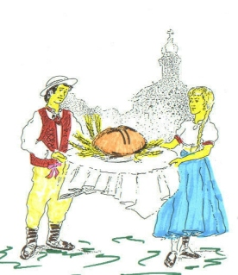



Rojewo 2005

Uzasadnienie
Wywołanie uchwały jest związane z uwagami zgłoszonymi przez Urząd Marszałkowski sprawdzający pod względem formalnym projekt pt. „Rojewo – wieś nowoczesna i prorozwojowa” w ramach działania Odnowa wsi oraz zachowanie i ochrona dziedzictwa kulturowego.
W piśmie z dnia 31.08.2005r. zwrócono uwagę, iż tytuł w/w projektu powinien informować o rodzaju i zakresie planowanego przedsięwzięcia i nie mieć więcej niż 100 znaków. Dlatego zaproponowano jego zmianę na „Zagospodarowanie centrum wsi Rojewo”.

